**5.1 生物医学信号的特点**

生物医学信号处理是生物医学工程学的一个重要研究领域，也是近年来迅速发展的数字信号处理技术的一个重要的应用方面，正是由于数字信号处理技术和生物医学工程的紧密结合，才使得我们在生物医学信号特征的检测、提取及临床应用上有了新的手段，因而也帮助我们加深了对人体自身的认识。

人体中每时每刻都存在着大量的生命信息。由于我们的身体整个生命过程中都在不断地实现着物理的、化学的及生物的变化，因此所产生的信息是极其复杂的。

我们可以把生命信号概括分为二大类：

化学信息

物理信息

**化学信息**是指组成人体的有机物在发生变化时所给出的信息，它属于生物化学所研究的范畴。

**物理信息**是指人体各器官运动时所产生的信息。物理信息所表现出来的信号又可分为电信号和非电信号两大类。

**人体电信号**，如体表心电（ECG）信号、脑电（EEG）、肌电（EMG）、眼电（EOG）、胃电（EGG）等在临床上取得了不同程度的应用。人体磁场信号检测近年来也引起了国内外研究者和临床的高度重视，我们把磁场信号也可归为人体电信号。

**人体非电信号**，如体温、血压、心音、心输出量及肺潮气量等，通过相应的传感器，即可转变成电信号。

**电信号**是最便于检测、提取和处理的信号。

上述信号是由人体自发生产的，称为 “主动性”信号。

另外，还有一种“被动性”信号，即人体在外界施加某种刺激或某种物质时所产生的信号。如诱发响应信号，即是在刺激下所产生的电信号，在超声波及X 射线作用下所产生的人体各部位的超声图象、X 射线图象等也是一种被动信号。这些信号是我们进行临床诊断的重要工具。

我们这里所研究的生物医学信号即是上述的包括主动的、被动的、电的和非电的人体物理信息。

**生物医学信号的主要特点**

**1．信号弱**

**2．噪声强**

**3．频率范围一般较低**

**4．随机性强**

1．信号弱：直接从人体中检测到的生理电信号其幅值一般比较小。如从母体腹部取到的胎儿心电信号仅为10～50μV，脑干听觉诱发响应信号小于1μV，自发脑电信号约5～150μV，体表心电信号相对较大，最大可达5mV。

因此，在处理各种生理信号之前要配置各种高性能的放大器。

2．噪声强：噪声是指其它信号对所研究对象信号的干扰。如电生理信号总是伴随着由于肢体动作、精神紧张等带来的干扰，而且常混有较强的工频干扰；诱发脑电信号中总是伴随着较强的自发脑电；从母腹取到的胎儿心电信号常被较强的母亲心电所淹没。这给信号的检测与处理带来了困难。

因此要求采用一系列的有效的去除噪声的算法。

3．频率范围一般较低：经频谱分析可知，除声音信号（如心音）频谱成分较高外，其它电生理信号的频谱一般较低。如心电的频谱为0.01～35Hz，脑电的频谱分布在l～30Hz之间。

因此在信号的获取、放大、处理时要充分考虑对信号的频率响应特性。

4．随机性强：生物医学信号是随机信号，一般不能用确定的数学函数来描述，它的规律主要从大量统计结果中呈现出来，必须借助统计处理技术来检测、辨识随机信号和估计它的特征。而且它往往是非平稳的，即信号的统计特征（如均值、方差等）随时间的变化而改变。 这给生物医学信号的处理带来了困难。

因此在信号处理时往往进行相应的理想化和简化。当信号非平稳性变化不太快时，可以把它作为分段平稳的准平稳信号来处理；如果信号具有周期重复的节律性，只是周期和各周期的波形有一定程度的随机变异，则可以作为周期平稳的重复性信号来处理。更一般性的方法是采用自适应处理技术，使处理的参数自动跟随信号的非平稳性而改变。

**生物医学信号处理的主要任务**

1．研究不同生物医学信号检测和提取的方法；

2．研究突出信号本身、抑制或除去噪声的各种算法；

3．研究对不同信号的特征的提取算法；

4．研究信号特征在临床上的应用。

**5.2 生物医学信号的检测处理方法概述**

5.2.1 生物医学信号检测方法

5.2.2 生物医学信号处理方法

5.2.3 数字信号处理的特点

5.2.1 生物医学信号检测方法

生物医学信号检测是对生物体中包含的生命现象、状态、性质和成分等信息进行检测和量化的技术。

涉及到人机接口技术、低噪声和抗干扰技术、信号拾取、分析与处理技术等工程领域，也依赖于生命科学（如细胞生理、神经生理等）研究的进展。

**信号检测一般需要通过以下步骤**：

生物医学信号通过电极拾取或通过传感器转换成电信号，经放大器及预处理器进行信号放大和预处理，然后经A/D转换器进行采样，将模拟信号转变为数字信号，输入计算机，然后通过各种数字信号处理算法进行信号分析处理，得到有意义的结果。

**生物医学信号检测系统**

生物医学传感器是获取生物医学信息并将其转换成易于测量和处理的信号的关键器件。生物医学信号检测技术的研究已涉及生物体各层次的广泛的生物信息。

应用电极可检测心电、脑电、肌电、眼电和神经电等各种生物电信号；物理传感器已用于血压、血流、体温，心音、脉搏、呼吸等各种生理量的测量；应用化学传感器可检测血、尿等体液中多种离子浓度；用于检测酶、抗原、抗体、神经递质、激素、受体、DNA和 RNA等生物活性物质的生物传感器亦在研究及迅速发展之中；心磁、脑磁等生物磁信号的检测方法的研究正在受到重视。

生物医学信号检测技术已广泛应用于医学研究、临床检查、病人监护、治疗控制、以及人工器官和运动医学等领域，是一种基础性技术。

生物医学信号检测的发展趋向是：发展微型化、多参数生物医学传感器，特别是加强化学传感器和生物传感器的实用化研究；发展以生物电和生物磁为代表的无创检测技术；发展植入式、动态监测式技术和生物遥测技术；发展细胞和分子水平的检测技术。

**5.2.2 生物医学信号处理方法**

生物医学信号处理是研究从被干扰和噪声淹没的信号中提取有用的生物医学信息的特征并作模式分类的方法。

由于生物医学信号具有随机性强和噪声背景强的特点，**采用了诸多数字处理技术进行分析：**

如对信号时域分析的相干平均算法、相关技术；

对信号频域分析的快速傅立叶变换算法、各种数字滤波算法；

对平稳随机信号分析的功率谱估计算法、参数模型方法；

对非平稳随机信号分析的短时傅立叶变换、时频分布（维格纳分布）、小波变换、时变参数模型、自适应处理等算法；

对信号的非线性处理方法如混沌与分形、人工神经网络算法等。

**这些方法在生物医学信号分析、医学图像技术和医学仪器中已得到了广泛的应用**。例如：

采用相干平均技术已成功提取诱发脑电、希氏束电和心室晚电位等微弱信号；

在心电和脑电体表标测中采用计算机进行多道信号同步处理并推求原始信号源的活动（逆问题）；

在心电、脑电、心音、肺音等信号的自动识别分析中应用了多种信号处理方法进行特征提取与自动分类；

在生理信号数据压缩和模式分类中引入了人工神经网络方法；

在脑电、心电、神经电活动、图像分割处理、三维图像表面特征提取及建模等方面引入混沌与分形理论等，已取得了许多重要的研究成果并得到了广泛的临床应用。

**5.2.3 数字信号处理的特点**

自1960年以来，随着计算机技术和现代信息技术的飞速发展，产生了一门新的独立学科体系：数字信号处理（Digital Signal Processing, DSP）。

数字信号处理是利用计算机或专用处理芯片，以数值计算的方法对信号进行采集、分析、变换、识别等加工处理，从而达到提取信息和便于应用的目的。

数字信号处理技术主要是通过计算机算法进行数值计算，与传统的模拟信号处理相比，具有如下特点：

（1）算法灵活

（2）运算精确

（3）抗干扰性强

（4）速度快

此外，数字系统还具有设备尺寸小，造价低，便于大规模集成，便于实现多维信号处理等突出优点。

在生物医学信号处理领域，数字信号处理技术发挥着极其重要的作用。

**5.3 信号及其描述**

5.3.1 信号

5.3.2 系统

5.3.3 采样

**5.3.1 信号**

信号(Signal)可以描述范围极为广泛的一类物理现象。

在信号处理领域，信号被定义为一个随时间变化的物理量，例如心电监护仪描记的病人的心电、呼吸等信号。

信号一般可以表示为一个数学函数式，以x(t)表示，自变量t为时间，x(t)表示信号随时间t的变化情况。如正弦波信号：

一个实际信号除了用函数式表示外，还常常用曲线来表示。

**信号分类：**

（1）按信号取值的确定性与否 ，分为：

确定性信号：x(t)可确切的表示成时间的函数

周期信号： T为周期，n是任意整数

非周期信号

随机信号：不能确定在某一给定时间的确切取值

平稳随机信号

非平稳随机信号

（2）按信号的时间取值特点，分为：

连续时间信号

离散时间信号

如果t是定义在时间轴上的连续变化的量，称x(t)为连续时间信号（连续信号），或模拟信号。即连续信号是随时间连续变化的，在一个时间区间内的任何瞬间都有确定的值。

如果t仅在时间轴上的离散点上取值，称x(t)为离散时间信号（离散信号）。即离散信号只在离散的时间点有确定的值。一般离散时间信号记为x(n)，n取整数，这样x(n)表示为仅是整数n的函数，因此x(n)又称为离散时间序列（序列）。如果x(n)在幅度上也取离散值，即在时间和幅度上都取离散值的信号称为数字信号。

一般来说，离散信号的产生有两种形式：一种是信号源本身产生的就是离散信号；而更多的情况下，离散信号是通过对连续信号的采样得到的，例如在对病人监护时每隔半小时测一次体温，虽然病人的体温是连续变化的，但采样输出的是离散信号，在一天内得到48个采样值，构成了一个离散的体温信号。

单位冲激函数与单位脉冲序列 ：

连续时间单位冲激函数δ(t)定义为：

且t≠0时，δ(t)＝0。

离散时间单位脉冲序列δ(n)定义为：

**5.3.2 系统**

系统（System）是指由若干相互作用和相互依赖的事物组合而成的具有某种特定功能的整体。

在信号处理领域，我们把系统定义为物理器件的集合，它在受到输入信号的激励时，会产生输出信号。输入信号又称为激励，输出信号又称为响应。

对数字信号处理，系统可以抽象成一种变换，或一种运算，将输入序列x(n)变换成输出序列y(n)。

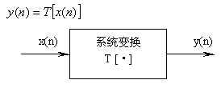

对系统T，输入x(t)时输出是y(t)，我们称y(t)是系统T对x(t)的响应(Response)。

当输入是单位冲激信号时，系统的输出称为系统的单位冲激响应，用h(t)表示。h(t)反映了系统T的固有的本质，若系统T是线性时不变系统，只要知道了h(t)，那么对于任意的输入x(t)，都可以通过公式求出其输出：



该公式称为卷积积分。

对离散信号，当输入是单位脉冲信号δ(n)时，系统的输出称为单位脉冲响应h(n)。

例如，体表心电信号是心脏的电活动通过人体传到体表，通过电极拾取后得到的心电图信号。心脏是心电图的信号源，即x(t)，人体可以看作是一个容积导体，该导体可看作是系统T，x(t)经过系统T后的输出y(t)即是体表心电信号y(t)。然而由于人体这一容积导体对心电传输来说是非线性的，目前还无法得出该系统的单位冲激响应h(t)。 人们也正在研究如何通过体表电位标测由反卷积来求解心电信号源的特征。

**5.3.3 采样**

采样是完成由连续时间信号转换为离散时间信号的工具，采样一般由A/D转换器完成。A/D转换器就如同一个电子开关，如果设定采样频率F，则开关每隔T=1/F秒短暂闭合一次，将连续信号接通，得到一个离散点的采样值。假设开关每次闭合的时间为τ秒（τ<<T），则采样器的输出是一串周期为T，宽度为τ，幅度为在这段τ时间内原始信号的幅度的脉冲，将该输出脉冲进行幅度量化编码后即得到采样的数字信号。作为理想化的考虑，令τ→0，采样输出脉冲的幅度就精确地代表输入信号在该离散时间点上的瞬时值，此时的采样称为理想采样。

在对模拟信号进行采样之前，应了解模拟信号的特征－即幅度特征和频率特征。在知道某一信号的特征后，就可以确定采样频率、采样精度。

采样频率－－即单位时间内的采样次数，单位为次/秒，简记为Hz。

采样精度－－对模拟信号采用多少位的数字来表达，常用的有8位，10位，12位，16位等。位数越多，精度越高。

A/D 分辨率（采样精度）

A/D 采样频率

**5.4 信号处理的一般方法**

我们在此简要介绍一下数字信号处理的基本方法。

**5.4.1 相干平均算法**

相干平均(Coherent Average)主要应用于能多次重复出现的信号的提取。如果待检测的医学信号与噪声重叠在一起，信号如果可以重复出现，而噪声是随机信号，可用叠加法提高信噪比，从而提取有用的信号。

叠加方法：按固定周期或固定触发时刻进行叠加。

效果估计：

其中yi(t)为含有噪声的待检测信号，其中s(t)为重复出现的有用信号，ni(t)为随机噪声。经N次叠加后求平均，则 ：

若信号s(t)的功率为P，噪声ni(t)的方差为δ2，那么对每一个yi(t)，其信噪比为P/ δ2 。经N次平均后，噪声的方差变为δ2 /N，所以平均后信号的信噪比为N · P/ δ2 ，提高了N倍。

例如心室晚电位为μV级，掩埋在噪声里，如按心动周期以R峰点对齐，进行叠加、平均，则可检出微弱的心室晚电位信号。

**5.4.2 相关技术**

信号的相关函数反映了两个信号之间的相互关连的程度。

设有两个信号x(n)和y(n)，定义它们的互相关函数（Across-correlation Funtion）rxy为：



它表示x(n)不动，将y(n)在时间轴上左移或右移（m为正数时左移，m为负数时右移）m个时间间隔后分别与x(n)逐点对应相乘后求和，得到该m点时刻的相关函数值rxy(m)。以m为横轴，rxy(m)为纵轴可画出相关函数曲线，该曲线反映了x(n)和y(n)的相似程度。

一个信号x(n)的自相关函数（Autocorrelation Function）rxx定义为：



其中，rxx(0)反映了信号x(n)自身的能量。rxx(m)是偶函数，rxx(0)是其中的最大值。自相关函数曲线可反映信号自身的周期性和噪声水平。

相关技术应用范围很广，例如，我们可以利用相关判断在一个含有噪声的记录中有无我们所希望的信号。设记录到的信号：

其中s(n)为信号，η(n)为白噪声（白噪声是指其频谱为一非零常数的噪声），现在我们不知道当前记录到的y(n)中是否存在s(n)，但我们根据以前的工作已知道关于s(n)的先验知识，因此我们可以做y(n)与s(n)的互相关：

通常我们认为信号与白噪声是不相关的，因此rηs(m)等于零，于是rys(m) = rss(m) 。因此我们可以根据互相关函数rys(m)与自相关函数rss(m)是否相等来判断在y(n)中是否含有信号s(n)。

**5.4.3 频域分析技术**

对于信号x(t)或x(n)，我们可以在时域直接对其进行分析，如滤波、求相关函数、相干平均、特征提取等，然而，对信号特征的深入研究，往往转换到频域进行分析，有助于加深对信号特征的认识。

频域分析的一个典型应用即是对信号进行傅立叶变换，研究信号所包含的各种频率成分。

我们知道，对于一个周期信号，如正弦波信号：y=sin(ωt)，具有一个单一的频谱值ω。而对于任意一个周期信号f(t)都可用傅立叶级数表示为：

其中，

即任何一个周期函数都可以展开成为频率值为基频ω和其m次倍频mω的三角函数和的形式，系数am即为信号f(t)所包含的该频率成分的频谱。

进一步推广，若取实际的有限长离散采样信号x(n)，可以将该有限长信号看作是周期信号的一个基本周期，同样可以应用傅立叶级数理论，计算x(n)的频谱，得到离散傅立叶变换公式：

应用该公式计算离散傅立叶变换有一个快速算法，这就是著名的快速傅立叶变换（FFT）。

傅立叶变换只能对确定性信号进行分析，而随机信号在时间上是无限的，在样本上是无穷多，其傅立叶变换不存在，因此，对随机信号只能计算信号的功率谱。信号的功率谱可以由信号的相关函数计算得到：

因此，只要我们能求出信号的相关函数rxx(m)，即可求出信号x(n)的功率谱。但是，真正的rxx(m)也很难求出，要靠由x(n)估计出来，这就是功率谱估计。功率谱估计在生物医学信号处理中应用极为广泛，如在心电、心音、脑电等处理中取得了良好的效果。

**5.4.4 信号的滤波**

在对医学信号进行检测分析时，由于生物医学信号总是不可避免的伴随着不同频率的噪声干扰，为了有效的提取信号，抑制噪声，需要使用相应的滤波器进行滤波。数字滤波器是数字信号处理中使用的最广泛的一种线性系统，是数字信号处理的重要基础。

数字滤波器作为一个线性系统，系统的输入x(t)包含信号s(t)和干扰n(t)，如果s(t)和n(t)在频谱上不重叠，即可通过一个特定的滤波器系统滤除干扰n(t)，得到的输出y(t)近似地等于s(t)。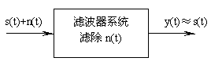

**滤波器有四种频率响应特性：**

低通、高通、带通、带阻

低通滤波器有一个截止频率ω0，只允许频率低于ω0的频率成分通过，凡是输入信号中频率成分高于ω0的均被滤除，因此在输出信号y(t)中只含有低于ω0的频率成分。

高通滤波器正好相反，只允许频率高于ω0的频率成分通过。

带通滤波器有上下边带截止频率ω1和ω2，只允许ω1<ω<ω2的频率成分通过。

带阻滤波器阻止ω1<ω<ω2的频率成分通过。

低通

高通

带通

**5.4.5 参数模型**

参数模型技术是近年来得到迅速发展的新技术，受到人们的普遍关注。在对随机过程的研究中，由于我们不能得到一个随机过程的完整描述，只能得到它们有限次的有限长的观察值，因此我们希望能用一个数学模型来模拟我们要研究的随机过程，使该模型的输出等于或近似该过程。

我们用一个白噪声u(n)作为输入去激励一个系统h(n)，得到输出x(n)，如果满足：



该系统称为自回归模型（AR模型）或线性预测模型，其物理意义是：模型现在的输出x(n)是由现在的输入u(n)和过去的p个输出的线性加权得到。只要我们能求出系数，即可确定模型参数。

通过该模型，可以完成很多有价值的研究工作，例如，可以估计信号x(n)的功率谱、进行各种特征分析、判别分析等工作。

**应用AR模型估计信号的功率谱**

已知采样信号x(n)

我们用一个白噪声u(n)作为输入去激励一个系统h(n)，使其能够得到输出x(n)，建立系统的AR模型：

若可以求出模型的系数ak和常数δ2w，则可用下式计算信号的功率谱：

以上我们简要介绍了生物医学信号处理的几种基本方法。当然，信号处理的内容非常丰富，例如多采样率信号处理、非平稳信号的时频分布、同态滤波、自适应滤波、小波变换、人工神经网络、混沌与分形等方法，在生物医学信号处理领域得到了广泛的应用。

**5.5 应用实例**

5.5.1 心电信号的计算机分析

5.5.2 心音信号的计算机分析

**5.5.1 心电信号的计算机分析**

**分析步骤**

心电数据采集：500Hz采样频率

心电信号预处理：滤除干扰（基线漂移、50Hz、肌电……）

特征点检测：P、QRS、ST、T波

自动诊断：心律失常分析与波形分类

**QRS波形检测算法：**

经典的QRS波检测算法包括三部分 ：

⑴ 线性滤波；

⑵ 非线性变换；

⑶ 决策规则。

线性滤波一般采用中心频率在10～25Hz之间带宽为5～10Hz的带通滤波器，用于减除ECG信号中的非QRS波频率成分，提高信噪比。

非线性变换的目的是将每个QRS波信号变换为单向正波峰。

决策规则一般用峰值检测器或自适应阈值检测器来检测QRS波。

**由于心电信号是非平稳随机信号，利用经典的QRS波检测算法往往受到以下两个因素的制约：**

⑴ QRS复合波的信号带宽对于不同的病人乃至同一病人的不同心搏均有所不同。⑵ 各种噪声与QRS波的通带相互交叠。

因此，人们一直致力于采用新的信号处理方法来分析QRS波，常用的有人工神经网络算法和小波变换算法。

**5.5.2 心音信号的计算机分析**

心音信号中包含了大量关于心脏、血管、瓣膜、血液等运动及状态的信息，如果能从心音中获取这些信息，对某些心血管疾病的早期诊断具有重要的意义。但由于受到以下限制，心音的临床价值还未得到有效的发挥：

（1）心音的生理及病理机制尚未完全明确

（2）缺乏定量的分析技术

（3）听诊易受医生主观因素的影响

因此，对心音信号的计算机分析可以客观的提取诊断信息，辅助临床诊断。

**心音信号分析的几个方向：**

心音产生机制的研究

心音传输特性的研究

心脏瓣膜（人工瓣膜）的无创性检查

心音微弱成分的研究

**心音信号分析的几种方法：**

时域分析：分段、能量、包络等

频域分析：FFT、参数模型等

时频分布分析：STFT、AR谱阵、 Wigner分布、小波变换等

**生物医学信号处理知识点部分总结**

1. **周期图**（Periodogram）：一个经典功率谱估计方法。

特性：(1)一个有偏估计量;

(2)不一致的估计量;

(3)频率分辨率∝ *N*

功率谱密度（Power Spectral Density）：假设y(n)是一个有界数字序列长度n。

直接方法：

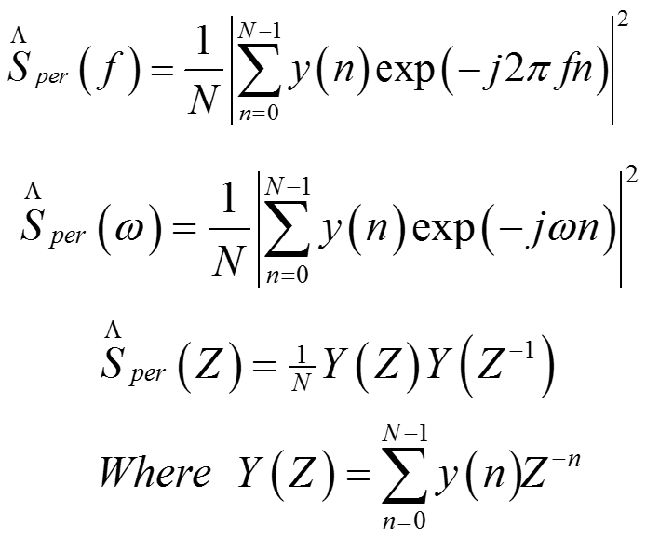

间接方法：

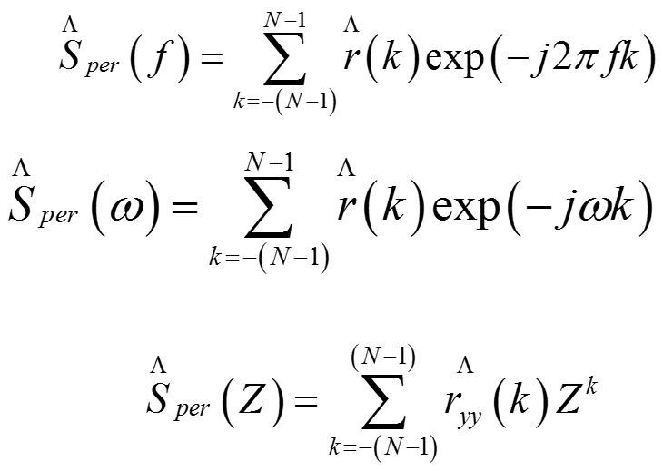

直接法和间接法的关系：在M=N-1时，直接法和间接法结果一样；间接法往往取M<<N-1，此时结果不一样。

**平均周期图**是一种改进周期图的方法，也叫做Welch’s method，



与周期图方法相比:

(1)平均周期图方法的方差下降了1 / L;

(2)频率分辨率较差;

(3)通过补零,它可以增加频率的观察点,但没有增加频率分辨率。

1. **Blackman-Tukey method**: 改进周期图的性能方法。





1. **听觉诱发电位分析**Analysis of Auditory Evoked Potentials(AEPs)

听觉系统有非线性特征；当刺激的带宽增加或听力损失的程度增加时, 该系统的相关函数降低。

1. Analysis of Heart Rate Variability
2. 相关分子生物学知识

DNA: 脱氧核糖核酸（DNA，为英文Deoxyribonucleic acid的缩写）,又称去氧核糖核酸，是染色体的主要化学成分，同时也是组成基因的材料。有时被称为“遗传微粒”

基因: DNA分子上具有遗传效应的特定核苷酸序列的总称

(1) 具有遗传效应的DNA分子片段;

(2) 位于染色体上，并在染色体上呈线性排列;

(3) 能够表达一定基因产物的DNA序列。

基因组:生物细胞中所有的DNA,包括所有的基因和基因间区间。每个生物都具有基因组。绝大部分基因组，由DNA组成，但有一些病毒具有RNA基因组。

1. **Prediction of probable gene by Fourier analysis**

在该文中是使用蛋白质编码区的1/3周期性（原因：1、密码子的三联体性2、密码子的不规则使用，即密码子偏置）

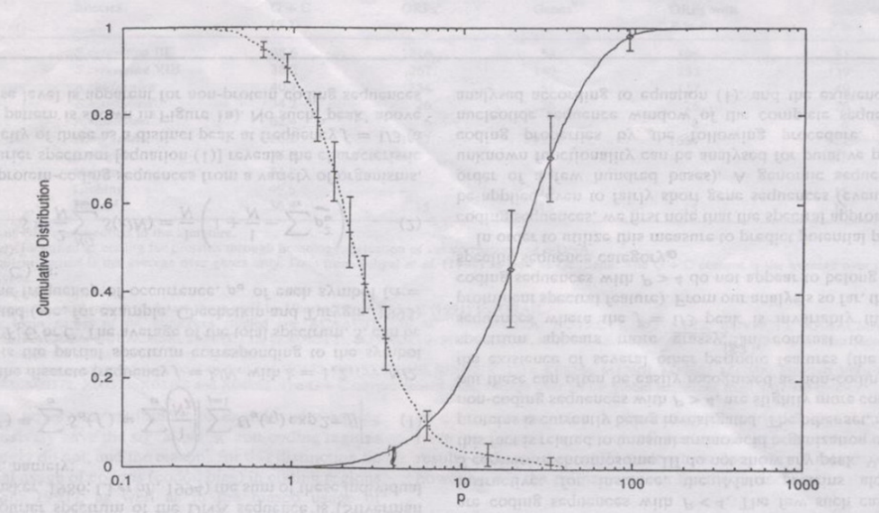

优点:

(1)容易实现;

(2)不依赖训练组基因;

(3)不需要基因的先验信息;

(4)在碱基中独立变化

(5)和排序错误

缺点:

(1)位置误差很大,约54个碱基;

(2) 在小比例的基因中缺乏1/3周期性;

本文的方法步骤：1、DNA序列的映射，把他们映射成四个子序列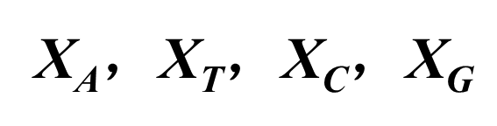

2、通过傅里叶分析计算功率谱

3、定义局部信噪比PM (j) = SM (1/3) / AP，其中M(< N)是滑动窗口的长度，SM(1/3)在1/3频点的功率谱密度（PSD），AP是平均功率谱密度. PM (j)是编码区和非编码序列的分类器，PM (j)> 4时是编码序列，PM (j) < 4时是非编码序列。4、做出预测

1. **最小均方误差的自适应噪声抵消算法**（LMS adaptiv noise canceling algorithm）



1. **用AR来模拟癫痫脑电**（AR Modeling of Seizure EEG）

传统方法：（1）FFT：不适合EEG信号的非平稳的特点

（2）周期图法（Periodogram method）：需要平均,但实掩盖了频域的动态变化

AR分析方法（AR analysis method），用来分析局灶性癫痫大鼠的多通道EEG

AR方法描述：（1）动物模型

（2）使用左额叶和左和右枕叶通道记录表面脑电图

（3）采样率为128 hz,十天之后

（4）记录2 - 14天。

（5）使用AR和priodogram方法得到1 - 2秒PSD片段

1. **基于卡尔曼滤波理论的脑电逆问题反演**

　引　言

（1）脑电图( EEG)是由分布在头皮上的电极无创测量得到的脑电信号。

(2)脑电技术的一个关键问题就是如何进行脑电逆问题的求解,即如何通过测量得到的电位来推断出大脑内神经活动源的信息。

(3)脑电逆问题的解决对脑功能的研究有着重要的科学意义和临床应用价值。

（4）在求解脑电逆问题的过程中存在以下难点:

一是解的非唯一性,即从头皮测量得到的电位分布不能

唯一地确定脑电源的数量、位置和分布, 这是逆问题

求解过程中最主要的问题;

二是解的不稳定性,即输入很小的噪声或扰动都会引起

解的振荡。

三是测量数据的不完备、观测误差和随机干扰,都不可

避免地会造成出现多个解。

（5）现有方法：

最小模法(MNE )：

最小模法是分布源模型中出现最早且被普遍采用的成像方法, 其出发点就是选择具有最小模的值为最终解,它对应于一幅具有最小能量的电流密度分布图像。 该算法是寻找最小能量解的过程, 其代价函数为:

min | J |2 =min J T J , J 表示由多个点的电流密度组成的矩阵, J T 是J 的转置矩阵。

多信号分类算法(MUSIC )：

是一种典型的偶极源定位方法,这种算法是在信号子空间算法的基础上,运用单个偶极子进行一次3维空域网格点的搜索扫描来完成对多个脑电源的空域定位。

（6）现有方法存在的问题：

传统方法很少考虑到脑电系统中不确定因素影响

的问题, 这跟实际情况有很大的差距。

由于在求逆过程中,如果不对噪声做任何分析,那么势必会影响到脑电源定位的精确度,而且在运用中也将会受到很大限制,因此有必要寻求一种更为有效的求逆方法。

作者提出了求解脑电逆问题的新途径,即将卡尔曼滤波法应用到脑电逆问题的求解过程中。这种基于状态空间的求逆算法,不仅可以很好地处理脑电系统中的不确定因素,而且还可以将静态和动态脑电逆问题的求解统一到同一框架下。

1. **Establishing Causality With Whitened Cross-Correlation Analysis**

有许多信号处理和时间序列分析技术来统计上描述两个随机过程之间的关系，如：互相关分析、传递函数估计、参数化建模、一致性分析。然而,能够应用在确定两个过程之间是否存在因果关系的技术很少。

关于延迟的方法：信号的统计模型：

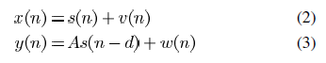

x(n) , y(n):观测信号

v(n),w(n):互不相关的白噪声过程

s(n):原始信号

d：延迟率

更一般的统计模型：

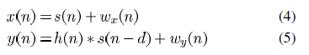

h(n): 一个未知的LTI系统的脉冲响应

计算互相关（Computing Cross-correlation）

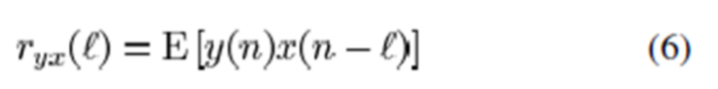

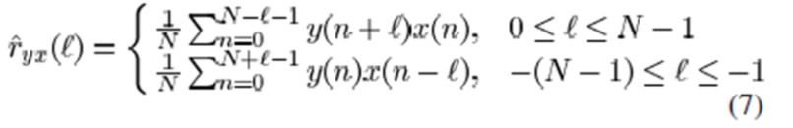

Cross-correlation function (CCF)：

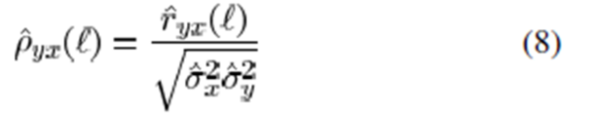

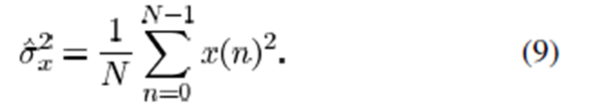

不相关或相关是什么?

答：（1）对所有延迟，CCF都等于0时表示两个过程是独立的或不相关的

（2）在一个特定的延迟CCF接近1，表示两个过程之间存在一个纯延迟d样品。

为什么要白化？

答：

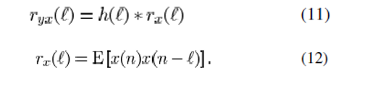

(1）The cross-correlation depend on both *rx(l)* and *h(l)*;

(2) The cross-correlation is affected by *rx(l)* as much as it is affected by the system H(z);

If x(n) is a white noise process such that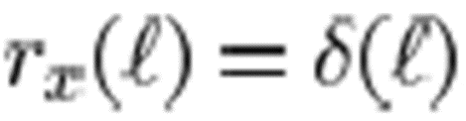

Then 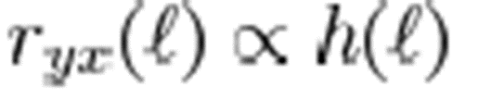

The cross-correlation fully characterizes the relationship that we are interested in.

白化的方法：

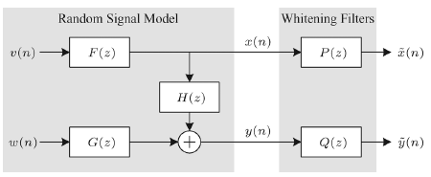

**主成分分析(PCA)原理**

PCA 的目标是寻找 p 个新变量，使它们反映事物的主要特征，压缩原有数据矩阵的规模。每个新变量是原有变量的线性组合，体现原有变量的综合效果，具有一定的实际含义。

这 p 个新变量称为“主成分”，它们可以在很大程度上反映原来变量的影响，并且这些新变量是互不相关的，也是正交的。

假设原始数据为data,那么它的协方差：

 (5-1)

对协方差矩阵R进行奇异值分解：

[u,d,v]=SVD(R) (5-2)

其中，u和v分别是特征向量，d是对角线为A阵奇异值的对角阵，且奇异值是按从大到小的顺序排列的。

把原数据向特征空间投影，得到原数据data的主成分

PCA＝ （5-3）

若需要取原数据A的前k个主成分，则

PCAk＝ (5-4)

投影到原始数据

Data’=data*U(:,1:k)*U(:,1:k)’

如果需要计算这k个主成分在原数据中的所占比例，即k个主成分的累计方差贡献率，则

 (5-5)

通常当>90％时，可以确定保留这k个主成分比较合适，而其余的主成分则可以略去。

PCA存在的问题及限制：

* PCA方法存在容易丢失重要信息的弱点，即一些包含有重要信息的主成分由于其方差的贡献率很低，而排列在其前面的主成分累积贡献率已达到很高的比例（如85%以上），因此该主成分极易被当作噪声信号丢弃。
* 要求“主成分”是互不相关的，也是正交的。
* 原始变量到“主成分”之间的变换是一种线性变换，即线性空间变换。

奇异值分解（SVD）:

假设M是一个m×n阶矩阵，其中的元素全部属于域 K，也就是 实数域或复数域。如此则存在一个分解使得

M = UΣV*，

其中U是m×m阶酉矩阵；Σ是半正定m×n阶对角矩阵；而V*，即V的共轭转置，是n×n阶酉矩阵。这样的分解就称作M的奇异值分解。Σ对角线上的元素Σi,i即为M的奇异值。

SVD与PCA: 奇异值分解在统计中的主要应用为主成分分析（PCA），种数据分析方法，用来找出大量数据中所隐含的“模式”,它可以用在模式识别，数据压缩等方面。PCA算法的作用是把数据集映射到低维空间中去。 数据集的特征值（在SVD中用奇异值表征）按照重要性排列，降维的过程就是舍弃不重要的特征向量的过程，而剩下的特征向量组成的空间即为降维后的空间。

**NMF，非负矩阵分解**，它的目标很明确，就是将大矩阵分解成两个小矩阵，使得这两个小矩阵相乘后能够还原到大矩阵。而非负表示分解的矩阵都不包含负 值。 从应用的角度来说，矩阵分解能够用于发现两种实体间的潜在特征，一个最常见的应用就是协同过滤中的预测打分值，而从协同过滤的这个角度来说，非负也很容易 理解：打分都是正的，不会出现负值。

给定一个非负矩阵V，我们可以找到2个非负分解因子矩阵W，H.其中，W称为权重矩阵，H称为特征矩阵。公式如下：

[NMF](http://photo.blog.sina.com.cn/showpic.html#blogid=642c9bdd01010iun&url=http://s1.sinaimg.cn/orignal/642c9bdd4b625e45eff30)

当n维数据向量集放置在n*m的矩阵V中，其中m是数据集的大小。V分解的的权重矩阵W：n*r；V分解的特征矩阵H： r*m； 通常r小于n，m。 r表示采用的特征数。这个可以认为是一种数据压缩方法。

这里，关键为题是如何计算出W，H矩阵？

首先我们构造一个代价函数：

[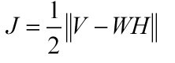](http://photo.blog.sina.com.cn/showpic.html#blogid=642c9bdd01010iun&url=http://s10.sinaimg.cn/orignal/642c9bdd4b62629c3aaa9)代价函数J可以重写为：

[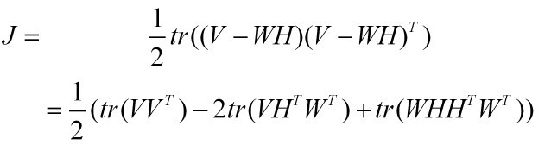](http://photo.blog.sina.com.cn/showpic.html#blogid=642c9bdd01010iun&url=http://s16.sinaimg.cn/orignal/642c9bdd4b6264f3bd42f)

这是个典型的优化问题，这里采用拉格朗日乘法去优化J。

构造拉格朗日函数L：

[NMF](http://photo.blog.sina.com.cn/showpic.html#blogid=642c9bdd01010iun&url=http://s1.sinaimg.cn/orignal/642c9bdd4b6266f0c4db0)  
  
说明如下：W，H的每个元素必须大于等于0，这样设置

[NMF](http://photo.blog.sina.com.cn/showpic.html#blogid=642c9bdd01010iun&url=http://s7.sinaimg.cn/orignal/642c9bdd4b62679e07676)

为

[NMF](http://photo.blog.sina.com.cn/showpic.html#blogid=642c9bdd01010iun&url=http://s1.sinaimg.cn/orignal/642c9bdd4b626edf5e930)拉格朗日乘法因子。其中

[[NMF](http://photo.blog.sina.com.cn/showpic.html#blogid=642c9bdd01010iun&url=http://s1.sinaimg.cn/orignal/642c9bdd4b626897b2b70)。](http://photo.blog.sina.com.cn/showpic.html#blogid=642c9bdd01010iun&url=http://s1.sinaimg.cn/orignal/642c9bdd4b626897b2b70)

这样，做L对W，H进行求偏导如下：

[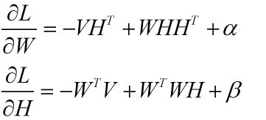](http://photo.blog.sina.com.cn/showpic.html#blogid=642c9bdd01010iun&url=http://s11.sinaimg.cn/orignal/642c9bdd0789d7be2506a)根据KKT条件：

[NMF](http://photo.blog.sina.com.cn/showpic.html#blogid=642c9bdd01010iun&url=http://s4.sinaimg.cn/orignal/642c9bdd4b626e86edb53)所以，得到如下：

[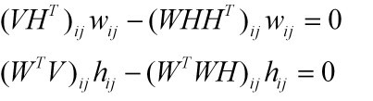](http://photo.blog.sina.com.cn/showpic.html#blogid=642c9bdd01010iun&url=http://s3.sinaimg.cn/orignal/642c9bdd4b6270eec0622)  
根据以上等式，我们可以得出一个乘法迭代更新公式：

[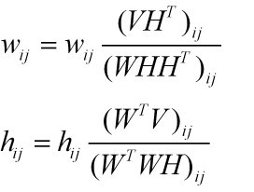](http://photo.blog.sina.com.cn/showpic.html#blogid=642c9bdd01010iun&url=http://s7.sinaimg.cn/orignal/642c9bdd4b6271e3e0e16)到目前为止，我们基本上描述完了利用乘法更新规则求解NMF的过程。其实，可以看出来，根据上面的规则：W，H不是唯一的。

若果想使W，H唯一，我们可以设定（当然这只是其中一种假设方法）W的列向量欧式距离长度为1，就对W进行列的归一化处理：

[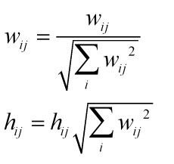](http://photo.blog.sina.com.cn/showpic.html#blogid=642c9bdd01010iun&url=http://s14.sinaimg.cn/orignal/642c9bdd4b6276c301d7d)

NMF应用：(1) 图像分析

(2) 文本聚类/数据挖掘

(3) 语音处理

生物医学信号处理习题集

## 生物医学信号处理绪论

1. 生物医学信号处理的对象是什么信号？

解答：

包括生理过程自发产生的信号，如心电、脑电、肌电、眼电、胃电等电生理信号和血压、体温、脉搏、呼吸等非电生理信号；还有外界施加于人体的被动信号，如超声波、同位素、X射线等。

1. 生物信号的主要特点是什么？

解答：

随机性强，噪声背景强。

## 数字信号处理基础

You can use Matlab where you think it’s appropriate.

1.FIR滤波器和IIR滤波器的主要区别是什么？

解答：

FIR滤波器的单位脉冲响应是有限长的序列，该滤波器没有极点，具有稳定性。

IIR滤波器的单位脉冲响应是无限长的序列，该滤波器有极点，有可能不稳定。

2.两个滤波器级联，第一个的传递函数为，第二个为，当输入为单位脉冲时，求输出序列，画出级联滤波器的频率响应。

解答：

=

h(n)=[1,1,-1,-1]，n=0，1，2，3。即输入单位脉冲时的输出序列值。

freqz(h,1)

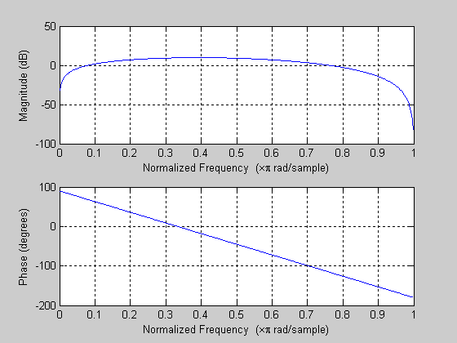

3.A 3rd-order lowpass filter is described by the difference equation:



Plot the magnitude and the phase response of this filter and verify that it is a lowpass filter.

解答：

b = [0.0181, 0.0543, 0.0543, 0.0181];

a = [1.0000, -1.7600, 1.1829, -0.2781];

m = 0:length(b)-1; l = 0:length(a)-1;

K = 500; k = 1:1:K;

w = pi*k/K; % [0, pi] 分成501个点.

num = b * exp(-j*m'*w); % 分子计算

den = a * exp(-j*l'*w); % 分母计算

H = num ./ den;

magH = abs(H); angH = angle(H);

subplot(1,1,1);

subplot(2,1,1); plot(w/pi,magH); grid; axis([0,1,0,1])

xlabel(''); ylabel('|H|');

title('幅度响应');

subplot(2,1,2); plot(w/pi,angH/pi); grid on; axis([0,1,-1,1])

xlabel('以pi为单位的频率'); ylabel('以pi弧度为单位的相位');

title('相位响应');

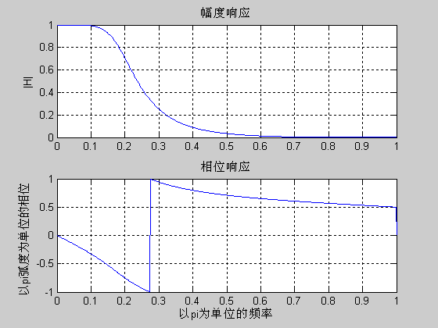

或freqz(b,a)

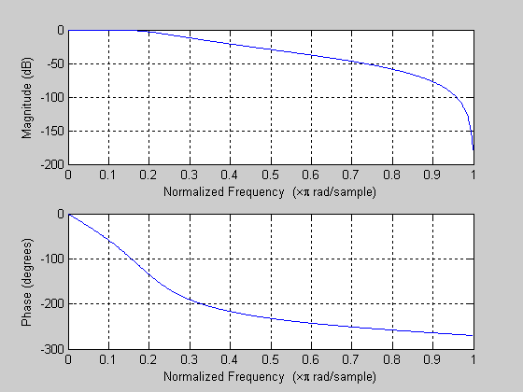

明显是低通滤波器，Wc大概在0.25pi。（衰减3个dB，下降一半）

4.Find the inverse z-transform of x(z)=.To check the result using Matlab function residuez.

解答：



b = [0,1]; a = [3,-4,1];

[R,p,C] = residuez(b,a)

[b,a] = residuez(R,p,C)

R = 0.5000

-0.5000

p = 1.0000

0.3333

C = []

b = -0.0000 0.3333

a = 1.0000 -1.3333 0.3333

笔算和程序结果一致。

5.Choose an appropriate window to design a digital FIR lowpass filter with the following specifications:

,

Determine the impulse response and provide a plot of the frequency response of the designed filter. (help fir1 function )

解答：

wp = 0.2*pi; ws = 0.3*pi;

tr_width = ws – wp；

M = ceil(6.6*pi/tr_width) ；%查表求得窗长度，hamming window即可

n=[0:1:M-1];

wc = (ws+wp)/2

b= fir1(M,wc/pi);

h=b(1:end-1);

[hh,w] = freqz(h,[1],'whole');%默认就是hamming window

hhh=hh(1:255);ww=w(1:255);

% 画图

subplot(2,2,3); stem(n,h);title('实际脉冲响应')

axis([0 M-1 -0.1 0.3]); xlabel('n'); ylabel('h(n)')

subplot(2,2,4); plot(ww/pi,20*log10(abs(hhh)));title('幅度响应（单位： dB）');grid

axis([0 1 -100 10]); xlabel('频率（单位：pi）'); ylabel('分贝')

set(gca,'XTickMode','manual','XTick',[0,0.2,0.3,1])

set(gca,'YTickMode','manual','YTick',[-50,0])

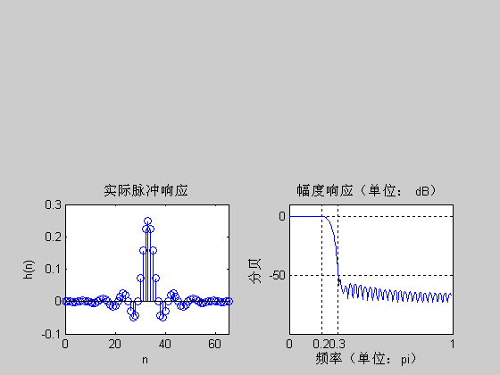

## 随机信号基础

1.什么是平稳各态遍历的随机过程？

解答：

如果随机信号的统计特性与开始进行统计分析的时刻无关，则为平稳随机过程，否则为非平稳随机过程。对于平稳过程，如果所有样本在固定时刻的统计特征和单一样本在全时间上的统计特征一致，则为各态遍历的随机过程。平稳且各态遍历是本课程分析医学信号的一个前提假设

2.判断随机相位正弦波在均值意义下是否各态遍历。，A 是固定值，是随机变量，分布为均匀分布：，其它为零。

解答：

该随机过程的时间平均为：

该随机过程的总体平均为：

因此该过程在均值意义下是各态遍历的。

3.讨论相互独立、互不相关、相互正交的区别和联系。

解答：

随机变量统计独立的条件为：

互不相关的条件为：

正交的条件为：

对于一般的随机变量：统计独立则互不相关；当其中有任意一个变量的均值为零，则互不相关和正交可以互相推导。

对于高斯随机变量，统计独立和互不相关可以相互推导；当其中有任意一个变量的均值为零，则三者都能互相推导。

4.输入序列的一阶概率密度函数是。证明：；如，、都是具有上述分布的随机序列，求。

解答：



==0.5

E（y）=E(2x1+4x2)=E(2x1)+E(4x2)=3

5.已知平稳随机过程x的自相关函数如下，求其功率谱密度及均方，并根据所得结果说明该随机过程是否含有直流分量或周期性分量。

（ⅰ）

（ⅱ）

解答：

（ⅰ）



因为，所以含有直流分量；

因为周期信号的自相关函数也是周期性的，而R中包含有一个周期性的成分，因此该随机过程含有周期性分量。

（ⅱ）



因为，所以含有直流分量；

因为周期信号的自相关函数也是周期性的，而R中没有包含周期性的成分，因此该随机过程不含有周期性分量。

6.设x（t）是平稳过程，，证明的功率谱是：



解答：



其中











，得证。

7.一个随机信号的自相关函数是，另一个随机信号的自相关函数为，在下列条件下，分别求信号相加后的自相关函数。

（ⅰ），相互独立；

（ⅱ），来自同一信号源，只是幅度差一个常数因子K（K不为1）：=K。

解答：

（ⅰ），相互独立









，同理



（ⅱ）=K

由前面计算可得







8.是零均值，方差为的白噪过程，把它先送入一个平均器，得，然后再将送给一个差分器，求的均值、方差、自相关函数和功率谱密度。

解答：





=/2=

==0

==－/4

当|m|>=3，自相关都为0。

=



9.随机序列各次采样互相独立，且均匀分布于－1～1之间，设，，，求的均值和方差；、、的自相关函数和功率谱。

解答：

均值：=

均方值：

方差：Var(xn)=

=



，当|m|>=2时，y的自相关函数都为零

=，。

=



，

当|m|>=3时，z的自相关函数都为零

=，

。

=，由于中间一项为零，所以有

==，



，

所以=，

。

## 数字卷积和数字相关

1.设x=[1 2 3 4]；h=[4 3 2 1]；求conv(x,h)、filter(h,1,x)、filter(x,1,h)的结果，并写出后两个函数对应的传递函数。

解答：

conv(x,h) ＝[4 11 20 30 20 11 4]

由于卷积的前后互换性，filter(h,1,x)＝filter(x,1,h)＝[4 11 20 30]

H1（z）＝，H2（z）＝

2.输入到线性系统的平稳随机过程x是零均值、方差为1，输出信号的功率谱为，求此系统的传递函数H（Z）。要求该系统稳定。

解答：



，

因为系统要求稳定



3.列举相关技术在生物医学信号处理中的部分应用。

解答：

从噪声中检测信号，例如检测超声脉冲回波。

估计两个相似信号的时间延迟，例如测定微血管中的红血球流速，提取脑电诱发响应。

用于生物系统的辨识等。

4.估计相关函数时如果采用，估计是否为无偏估计？是否为一致估计？

解答：



估计的方差当N无穷时，趋于零。

因此该估计法是一致估计。

5.已知心电图的频率上限约为50Hz，采集数据时候的采样频率至少为多少？如果采样频率为300Hz，要求的频率分辨率为1Hz，试确定做谱估计时每段数据的点数。

解答：

由于采样频率至少要为信号最高频率的两倍，所以这时采样频率至少要为100Hz。

，，做谱估计时每段数据的点数要大于300，考虑DFT的计算，最好取2的幂次，可以取512点数据，或者补零到512点长。

## 维纳滤波



以下三题的系统模型图都参看该图。

1.设上图滤波器的方程是，输入sn是确定性信号sn=bn，b是常数。nn是白噪序列，零均值，方差为。求

（ⅰ）输出中的信号分量；

（ⅱ）输出中噪声分量的均方和方差；

（ⅲ）输出中噪声分量的功率谱。

解答：

（ⅰ）输出中的信号分量



前两项是由于信号ｓ引起的输出，后面两项是噪声分量引起的输出。

（ⅱ）输出中噪声分量的均方和方差

，因此输出中噪声分量的均方等于方差：



（ⅲ）输出中噪声分量的功率谱

由于，则，



2.对于上图中的系统模型，假设h（n）是因果的，用相关函数法推导出维纳滤波器的维纳－霍夫方程的离散形式，以及从该方程中解出了最佳滤波器后的最小均方误差的最简式。

解答：

，，，





维纳-霍夫方程：

最小均方误差为：







3.设线性系统如上图所示，已知相互独立，且，。要求设计一个滤波器，试确定c使得滤波后的输出与真实信号的均方误差最小，即最小。

解答：

设误差为

其自相关为：



做傅立叶变化：









求导等于零：

4.是白噪过程，零均值，方差为，把作为输入加到一线性系统上，系统的冲激响应是，输出是。证明：

（ⅰ）

（ⅱ）

解答：

（ⅰ）

当m=0时，，当m为其它时，代入上式，



（ⅱ）





当m=k时，，当m为其它时，代入上式，



得证。

## 卡尔曼滤波

1.有一信号，其自相关函数，被一零均值，方差为0.4的白噪所淹没，与统计独立。

（ⅰ）设计一个长度等于3的FIR数字滤波器，其输出使得最小化。

（ⅱ）设计一个因果的最优滤波器，并说明如何在计算机上实现。

解答：

（ⅰ）根据均方误差最小准则得到W-H方程：

，其中x=s+n，表示输入信号，

因为N=3，且，

，代入W-H方程得：



把，代入上式得三个方程：





解得：

所以设计的滤波器的传递函数为：

（ⅱ）设计一个因果的最优滤波器

因为

所以输入信号的z变换为：





列出方程求系数a与b，利用solve函数解出a，b：

a=[3.68 ，0.2718]，b=[0.76， 1.03]，a取小于1的数，所以a=0.2718，b=1.03

因此

则，，







计算机实现可以利用均方误差，当取N与N+1时它们的均方误差非常接近时就可以确定N了。

2.比较维纳滤波和卡尔曼滤波方法的区别和联系。

解答：

维纳滤波和卡尔曼滤波都是解决线性滤波和预测问题的方法，并且都是以均方误差最小为准则的，在平稳条件下两者的稳态结果是一致的。但是它们解决问题的方法有很大区别。维纳滤波是根据全部过去观测值和当前观测值来估计信号的当前值，因此它的解形式是系统的传递函数或单位脉冲响应；卡尔曼滤波是用当前一个估计值和最近一个观测值来估计信号的当前值，它的解形式是状态变量值。维纳滤波只适用于平稳随机过程，卡尔曼滤波就没有这个限制。设计维纳滤波器要求已知信号与噪声的相关函数，设计卡尔曼滤波要求已知状态方程和量测方程，当然两者之间也有联系。

3.写出卡尔曼滤波的状态方程与量测方程，并解释。画出卡尔曼滤波的信号模型。

解答：

状态方程：

表示的含义就是在k时刻的状态可以由它的前一个时刻的状态来求得，即认为k－1时刻以前的各状态都已记忆在状态中了。

量测方程：

用表示量测到的信号矢量序列，表示量测时引入的误差矢量，称为量测矩阵，它的引入原因是，量测矢量的维数不一定与状态矢量的维数相同，因为我们不一定能观测到所有需要的状态参数。

卡尔曼滤波的信号模型：



4.根据卡尔曼滤波的状态方程和量测方程，假设和是已知的，是观测到的数据，也是已知的，假设信号的上一个估计值已知，如何来求当前时刻的估计值？

解答：

，

假设暂不考虑与，用上两式得到的和分别用和表示，得：

，

必然，观测值和估计值之间有误差，它们之间的差称为新息（innovation）：



新息的产生是由于我们前面忽略了与所引起的，也就是说新息里面包含了与的信息成分。因而我们用新息乘以一个修正矩阵，用它来代替式的来对进行估计：











根据上式来求最小均方误差下的，然后把求到的代回去则可以得到估计值。

## 参数模型

1.对于一个随机信号，可以对它进行频谱分析，叙述AR谱法和周期图法相比的优点。

解答：

平滑、需要较短数据即可、频率分辨率高、峰值包络线的好估计等。

2.设已知，用L-D算法为此信号估计p＝1，2，3阶AR模型的系数和激励白噪的功率。

解答：

计算自相关函数：





，

下面为了简写，省略下标s。

按照L-D算法得初始功率和系数为：

P=1：

P=2：

P=3：

3.某随机过程用AR模型拟和的结果是，试由它导出一个ARMA（2，1）模型。

解答：

设，要使得它与H（z）相等则有



列出各系数方程：

，利用后三个方程，最小二乘法解出b1来，然后再利用前两个方程求出a1，a2

，两边同乘以[4.58 2.6 0.58]

得伪逆解b1=－0.4779，所以a1=3.0221，a2=2.9074

ARMA（2，1）模型为：

## 自适应信号处理

1.画出自适应噪声抵消的框图，并证明滤波后的输出将在最小均方意义下抵消噪声，同时，抵消后的结果将在最小均方意义下逼进信号。

解答：

因为







所以当均方误差最小时，s与e最逼近，同时y与n也最逼近。即滤波后的输出y将在最小均方意义下抵消噪声n，同时，抵消后的结果e将在最小均方意义下逼进信号s。

框图：



2.列举自适应信号处理在生物医学信号处理中的部分应用。

解答：

自适应噪声抵消：例如母腹电极上胎儿心电的提取，心电图中工频干扰的抑制，心电图中高频手术刀干扰的去除，呼吸阻抗中心电伪迹的消除等。

自适应谱线增强：诱发脑电的提取等。

自适应系统辨识：血压与血管收缩药物之间的系统自适应控制等。

3.简述横向结构的随机梯度法算法步骤。

解答：

步骤1：

步骤2：

步骤3：

转入步骤2，代入得到W（T+2），e（T+2）…..使得W接近最优解。停止循环的判断规则多样。



